Приложение к Постановлению
Администрации города
от 05.07.2022 № 1434-п

Приложение №1
к постановлению Администрации города
от 07.06.2022 № 1131-п

Временное ограничение движения транспортных средств по автомобильным дорогам общего пользования местного значения МО «Город Обнинск» в период проведения «Атомного марафона» посвященного 66-й годовщине образования города Обнинска.

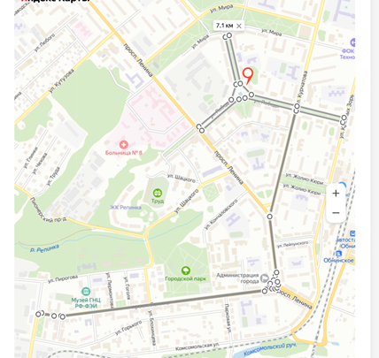

Перекрытие ______________________
Участок: четная и нечетная сторона пр. Ленина от пересечения с ул. Парковая, до пересечения с ул. Лермонтова.
Период 30 июля 2022 с 07.00 до 14.00

Участок: ул. Мира, ул. Маршала Жукова, ул. Победы, пр. Ленина, ул. Курчатова.
Период: 30 июля 2022 с 09.45 до 14.00

